Помощник в учебе 2

1345

Введение

В современном мире полно различных приложений для развития памяти, но многие из них не очень удобны в использовании. Поэтому и было разработано приложение “Помощник в учебе 2”.

Реализация

Приложение написано на языке Java в среде разработки Android studio. Основные сущности представлены классами, а также все действия функциями. Сохранение всех данных происходит во внутренней памяти телефона.

Распространение

На данный момент приложение выложено на сайте, откуда все желающие могут его скачать.

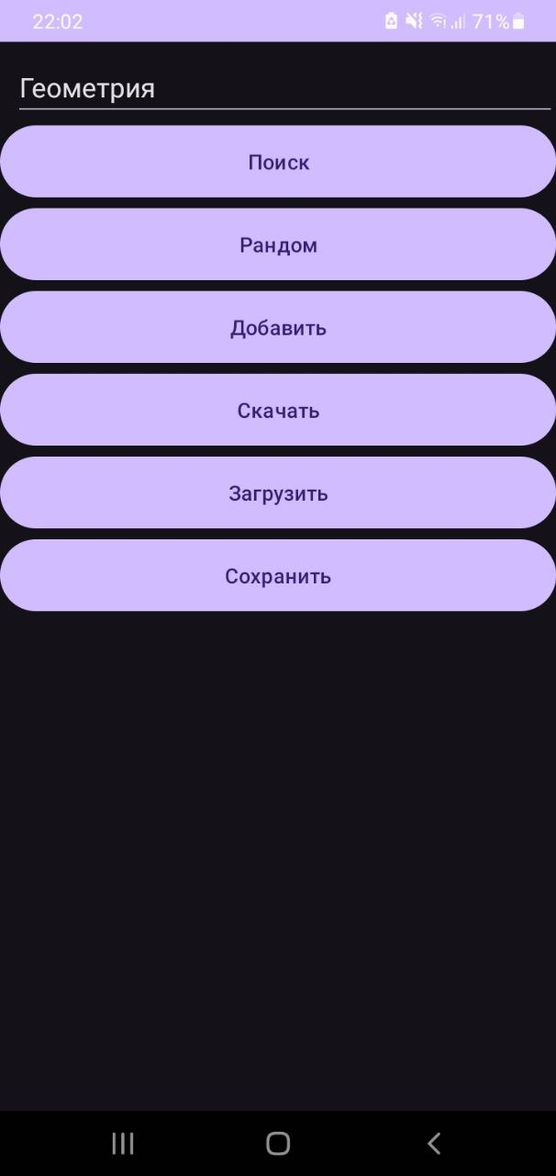

Казань 2024